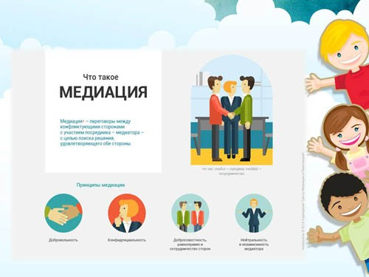

НОРМАТИВНО–ПРАВОВАЯ ДОКУМЕНТАЦИЯ
службы школьной медиации

Правовой основой создания и деятельности служб школьной медиации являются следующие документы:

- Конституция Российской Федерации
- Гражданский кодекс Российской Федерации
- Семейный кодекс Российской Федерации
- Федеральный закон от 24 июля 1998 г. N 124-ФЗ "Об основных гарантиях прав ребенка в - Российской Федерации"
- Федеральный закон от 29 декабря 2012 г. N 273-ФЗ "Об образовании в Российской Федерации"
- Конвенция о правах ребенка
- Конвенции о защите прав детей и сотрудничестве, заключенные в г. Гааге, 1980, 1996, 2007 годов
- Федеральный закон от 27 июля 2010 г. N 193-ФЗ "Об альтернативной процедуре урегулирования споров с участием посредника (процедуре медиации)"
- Письмо Минобрнауки от 18.11.2013 № ВК-844_07.doc18 ноября 2013 г. «О направлении методических рекомендаций по организации службы школьной медиации
- Методические рекомендации по созданию и поддержке школьных служб примирения
- Стандарты восстановительной медитации

ШКОЛЬНЫЕ ЛОКАЛЬНЫЕ АКТЫ

- Должностная инструкция заместителя директора по воспитательной работе
- Должностная инструкция социального педагога
- Должностная инструкция педагога-психолога
- Приказ о внутришкольном контроле по организации работы службы школьной медитации, 2019 год
- Приказ о внутришкольном контроле по организации работы службы школьной медитации, 2019 год
- Приказ о создании рабочей группы по организации службы школьной медитации
- Приказ о создании Службы медиации
- Приказ о внесении изменений в работу службы

ШКОЛЬНАЯ СЛУЖБА МЕДИАЦИИ "ШКОЛА ОБЩЕНИЯ "

- Положение о Школьной службе медиации
- Устав Школьной службы примирения
- План работы
- Дополнительная общеобразовательная общеразвивающая программа "Школа общения"
- Функциональные обязанности руководителя школьной службы медиации
- Журнал регистрации
- Паспорт службы школьной медитации МБОУ СОШ №1 с.Кизляр
- Порядок работы медиатора
- Примирительный договор
- Этапы выполнения программы примирения
- Удостоверение медиатора
- Разрешение на обработку персональных данных

МЕТОДИЧЕСКАЯ КОПИЛКА
- Методическая информация "Посредник"
- Правила поведения в конфликте
- Что такое конфликт?
- Медиация для учащихся
- Что такое Школьная служба примирения?

